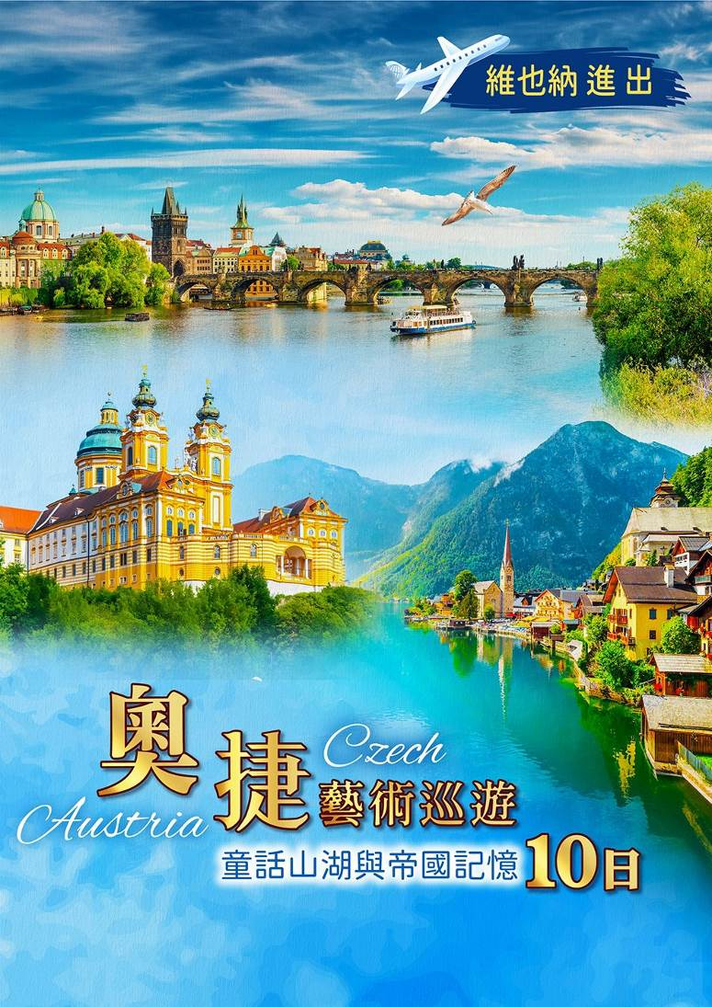
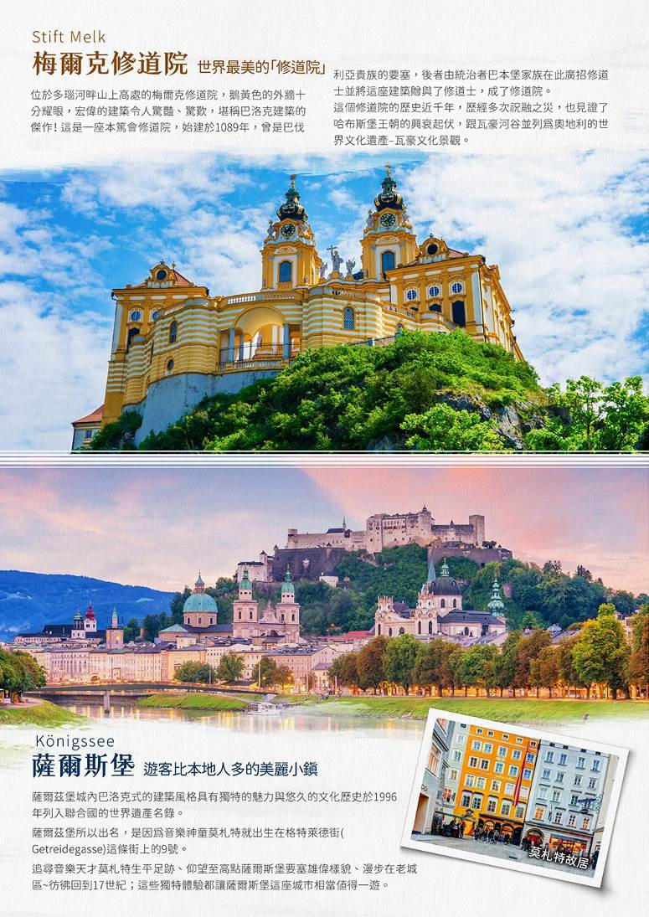
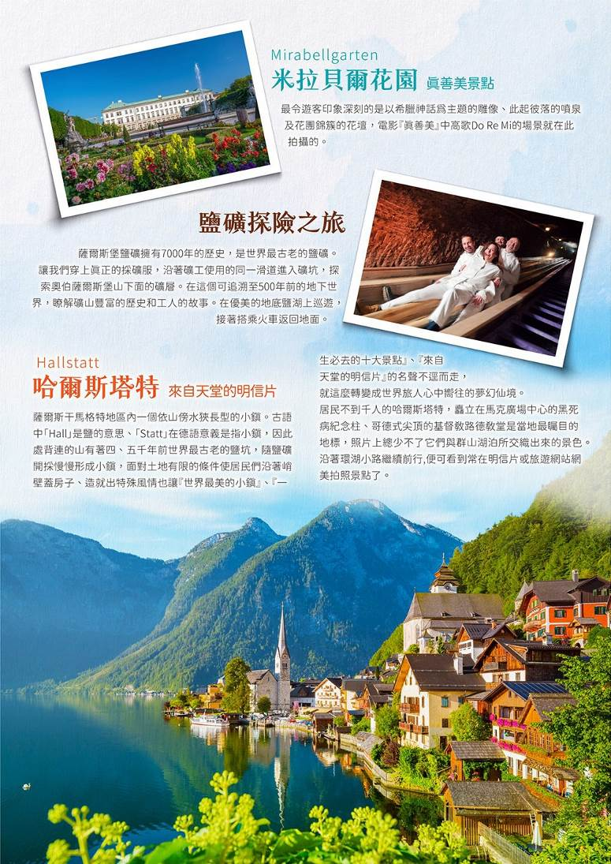
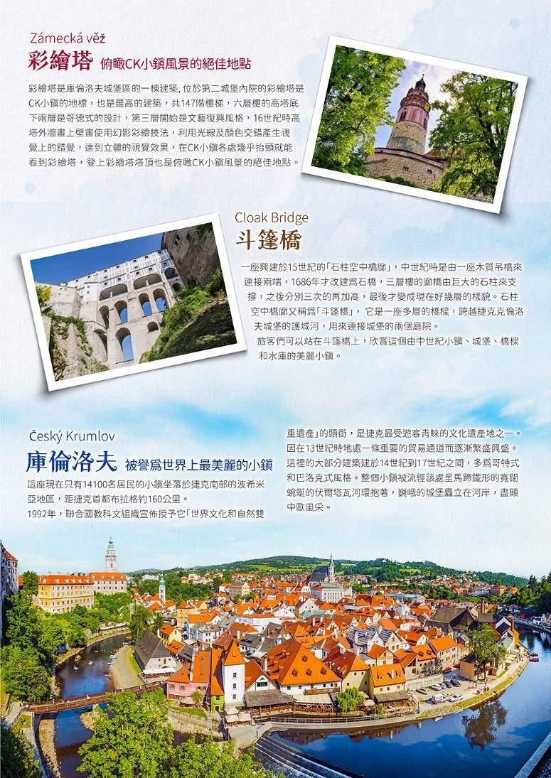
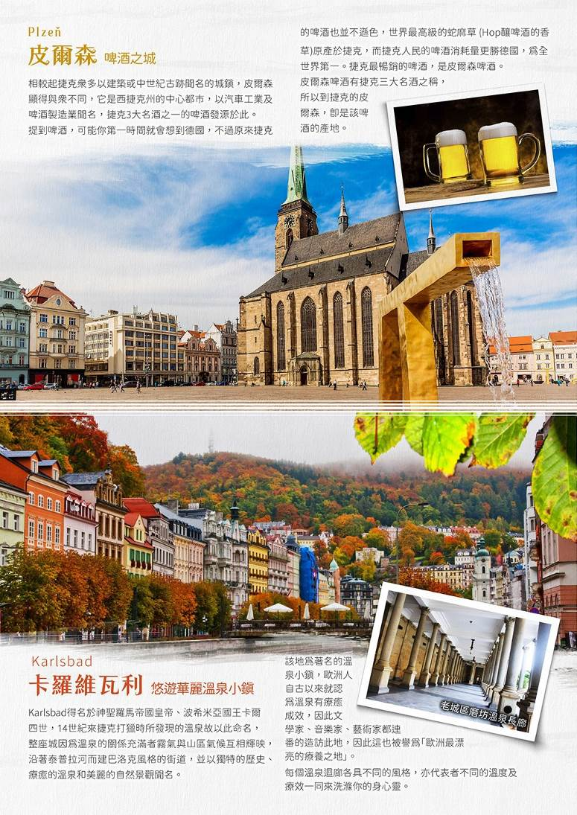
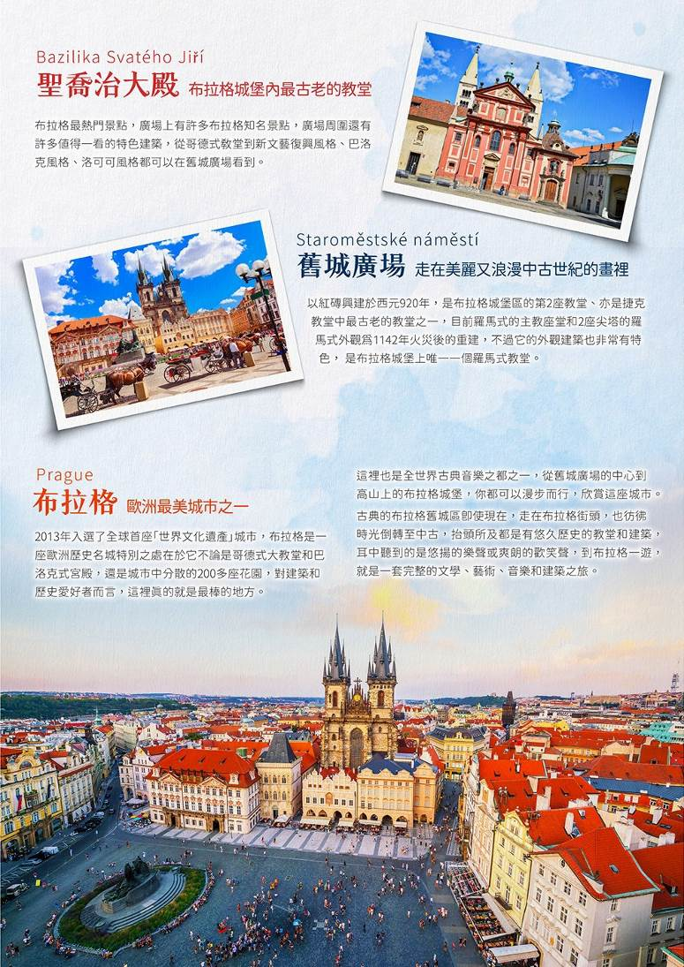
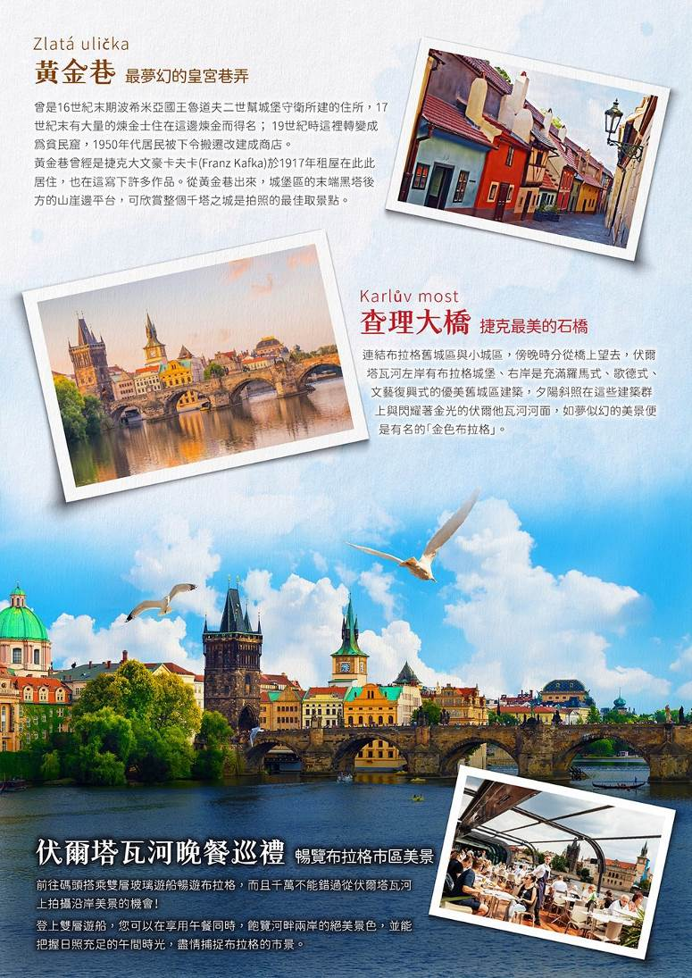
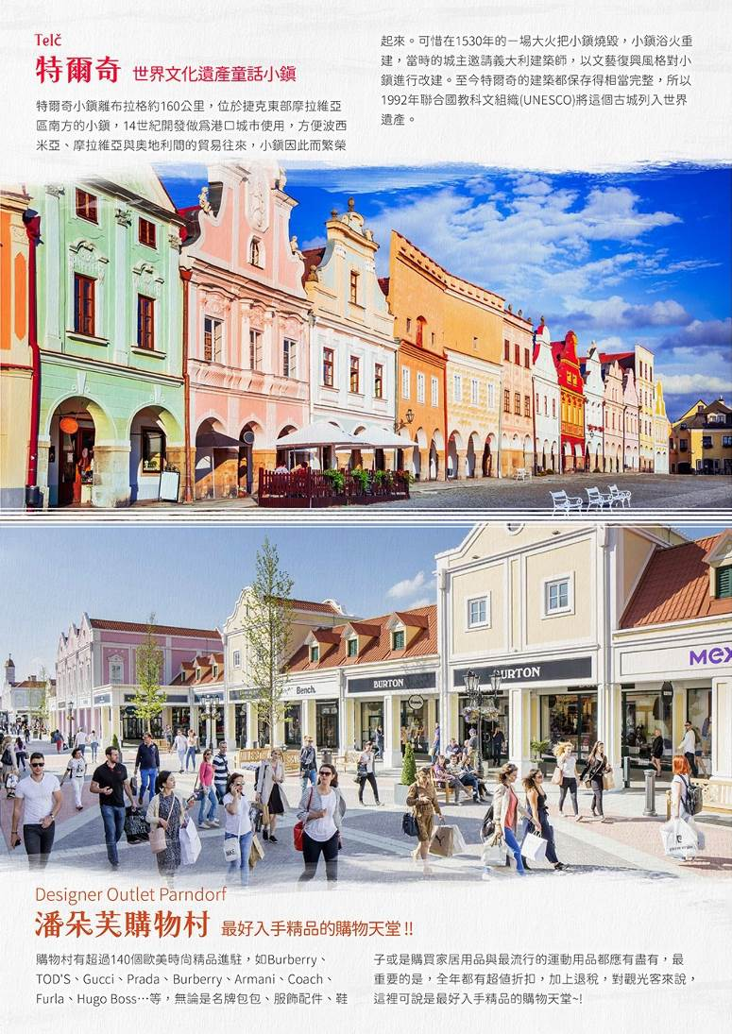
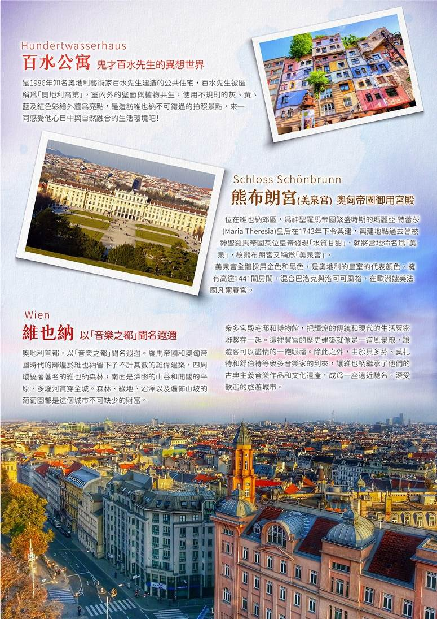
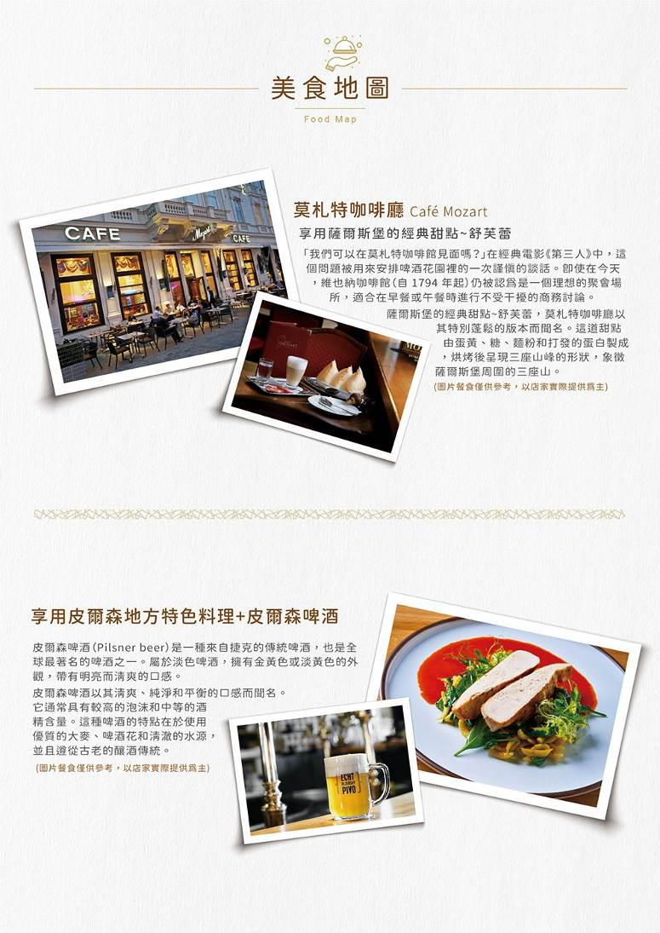
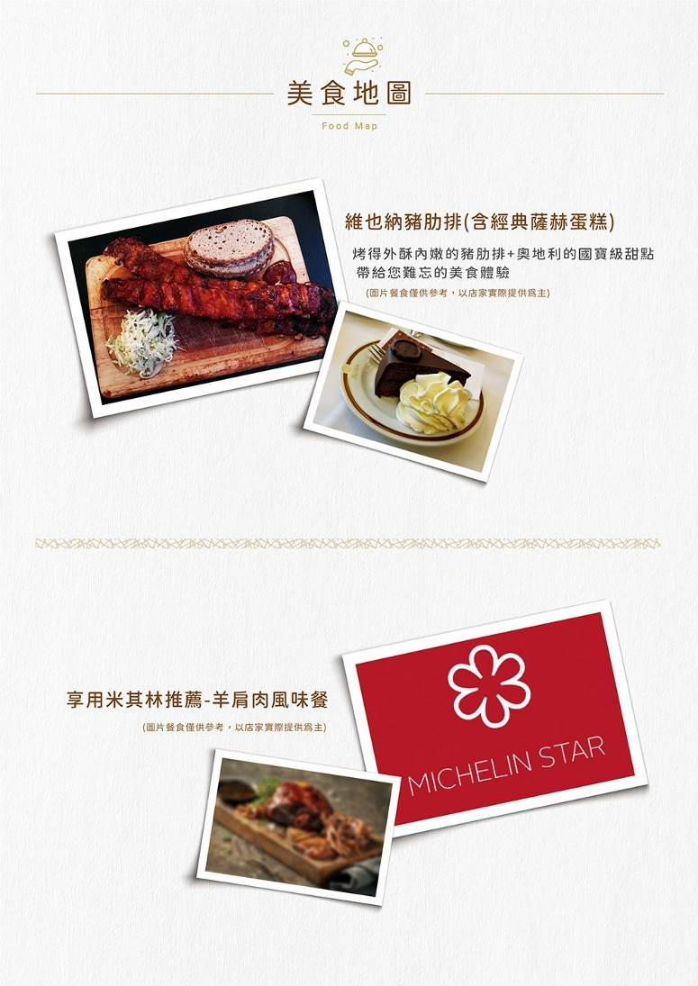
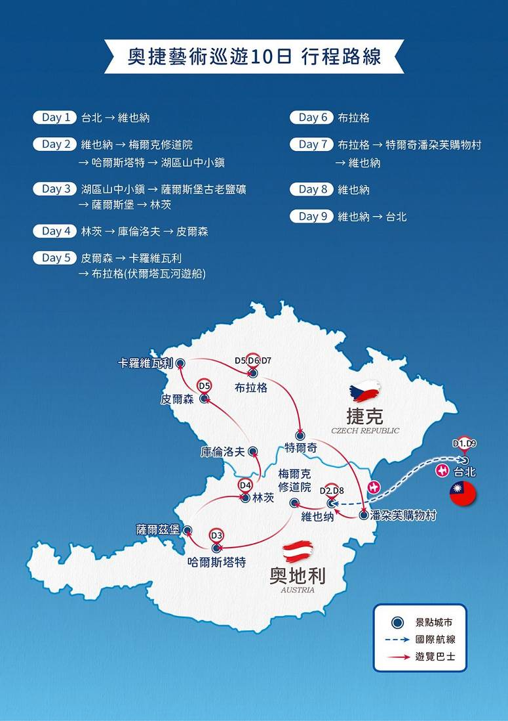
奧捷藝術巡遊、童話山湖與帝國記憶１０日～
波希米亞溫泉、伏爾塔瓦河遊船、梅爾克修道院、哈爾斯塔特、湖區仙境
參考航班時間（正確時間以航空公司公佈為準）
天數 | 出發城市 | 抵達城市 | 出發時間 | 抵達時間 | 航空公司 | 航班編號
第 1 天 | 桃園TPE | 維也納VIE | 23:20 | 06:35+1 | 中華航空 | CI063
第 10 天 | 維也納VIE | 桃園TPE | 11:00 | 05:30 +1 | 中華航空 | CI064

★表含門票入內參觀 ◎表下車或行車觀光
第一天 |  |  | 桃園 / 維也納
傍晚帶著期待的心情於桃園機場集合，隨後搭乘華航空豪華客機直飛維也納；今夜於豪華客機上過夜，培養體力，帶著滿滿的期待，將於翌日抵達，展開這段迷人的捷奧10日旅程！
餐食 |  |  | 早餐：X 午餐：X 晚餐：機上精緻餐食
住宿 |  |  | 豪華客機
第二天 |  |  | 維也納 / 梅爾克修道院 / 哈爾斯塔特 / 湖區山中小鎮
經過長途的飛行，班機一早抵達維也納機場，辦理入關手續後展開維也納捷克10天的經典旅程!
◎梅爾克修道院－位於多瑙河畔山上高處的梅爾克修道院，鵝黃色的外牆十分耀眼，宏偉的建築令人驚豔、驚歎，堪稱巴洛克建築的傑作！ 這是一座本篤會修道院，始建於1089年，曾是巴伐利亞貴族的要塞，後者由統治者巴本堡家族在此廣招修道士並將這座建築贈與了修道士，成了修道院。這個修道院的歷史近千年，歷經多次祝融之災，也見證了哈布斯堡王朝的興衰起伏，跟瓦豪河谷並列為奧地利的世界文化遺產–瓦豪文化景觀。
【哈爾斯塔特】是薩爾斯干馬格特地區內一個依山傍水狹長型的小鎮。古語中「Hall」是鹽的意思、「Statt」在德語意義是指小鎮，因此處背連的山有著四、五千年前世界最古老的鹽坑，隨鹽礦開採慢慢形成小鎮，面對土地有限的條件使居民們沿著峭壁蓋房子、造就出特殊風情也讓『世界最美的小鎮』、『一生必去的十大景點』、『來自天堂的明信片』的名聲不逕而走，就這麼轉變成世界旅人心中嚮往的夢幻仙境。居民不到千人的哈爾斯塔特，矗立在馬克廣場中心的黑死病紀念柱、哥德式尖頂的基督教路德教堂是當地最矚目的地標，照片上總少不了它們與群山湖泊所交織出來的景色。
下車參觀：梅爾克修道院 / 哈爾斯塔特 / 路德教堂 / 最佳拍攝角度（視當地安排日期及順序會有不同）
參考距離：維也納－約86km－梅克爾－約206km－哈爾斯塔特－約20km－湖區山中小鎮
餐食 |  |  | 早餐：機上簡餐 午餐：修道院餐廳 晚餐：湖區鱒魚料理
住宿 |  |  | Grand Elisabeth Hotel或同級四星飯店
第三天 |  |  | 湖區山中小鎮 / 薩爾斯堡古老鹽礦 / 薩爾斯堡 / 林茨
【薩爾斯堡】音樂神童莫札特的故鄉~音樂山城，坐落於河流、丘陵之間，獨特的風格別有一番風味，教堂鐘聲終日不絕於耳，電影〔真善美〕便是在此地拍攝，更將薩爾茲堡的美景引薦給世人，經典名片令人回味無窮。悠久文化歷史與巴洛克風格建築，讓這座城市於1996年被列入世界文化遺 產之中。1756年音樂天才莫札特誕生，為薩爾斯堡留下了最寶貴的無形文化資產，一首首耳熟能詳 的樂章－一個個美妙音符如詩篇般傳誦千年。
◎鹽礦探險之旅－薩爾斯堡鹽礦擁有7000年的歷史，是世界最古老的鹽礦。讓我們穿上真正的採礦服，沿著礦工使用的同一滑道進入礦坑，探索奧伯薩爾斯堡山下面的礦層。在這個可追溯至500年前的地下世界，瞭解礦山豐富的歷史和工人的故事。在優美的地底鹽湖上巡遊，接著搭乘火車返回地面。
◎米拉貝爾花園，其最令遊客印象深刻的是以希臘神話為主題的雕像、此起彼落的噴泉及花團錦簇的花壇，電影『真善美』中高歌Do Re Mi的場景就在此拍攝的。
◎莫札特故居，1773-1780年間莫札特一家人就住在這棟房子裡；而蓋特萊德巷9號就是莫札特故居，莫札特在此創作所有青少年時代的作品。
◎糧食胡同－糧食胡同位於薩爾茨堡老城區，與大教堂毗鄰，它是薩爾斯堡最繁華、也是最具魅力的購物街。石板鋪就的街道十分狹窄，但也別有風情。這裡常年遊人如織，熙熙攘攘，熱鬧非凡。
入內參觀：鹽礦之旅（含服裝租借、地底電動車、滑梯、地底鹽湖船）
下車參觀：米拉貝爾花園 / 糧食胡同 / 莫札特故居（視當地安排日期及順序會有不同）
參考距離：湖區山中小鎮－約62km－薩爾斯堡古老鹽礦－約20km－薩爾斯堡－約134km－林茨
餐食 |  |  | 早餐：飯店享用 午餐：莫札特咖啡廳（含薩爾茲堡舒芙蕾） 晚餐：飯店內用
住宿 |  |  | Courtyard by Marriott Linz或同級四星飯店
第四天 |  | 林茨 / 庫倫洛夫 / 皮爾森
【庫倫洛夫（Cesky Krumlov）】被譽為世界上最美麗的小鎮，這座現在只有14100名居民的小鎮坐落於捷克南部的波希米亞地區，距捷克首都布拉格約160公里。1992年，聯合國教科文組織宣佈授予它「世界文化和自然雙重遺產」的頭銜，是捷克最受遊客青睞的文化遺產地之一。因在13世紀時地處一條重要的貿易通道而逐漸繁盛興盛。這裡的大部分建築建於14世紀到17世紀之間，多為哥特式和巴洛克式風格。整個小鎮被流經該處呈馬蹄鐵形的寬闊蜿蜒的伏爾塔瓦河環抱著，巍峨的城堡矗立在河岸，盡顯中歐風采。
◎彩繪塔（Zámecká věž）彩繪塔是庫倫洛夫城堡區的一棟建築, 位於第二城堡內院的彩繪塔是CK小鎮的地標，也是最高的建築，共147階樓梯，六層樓的高塔底下兩層是哥德式的設計，第三層開始是文藝復興風格，16世紀時高塔外牆畫上壁畫使用幻影彩繪技法，利用光線及顏色交錯產生視覺上的錯覺，達到立體的視覺效果，在CK小鎮各處幾乎抬頭就能看到彩繪塔。
◎庫倫洛夫城堡－是該市最重要的歷史與文化地標，也是捷克最大的城堡群之一。這座城堡建於13世紀，融合了哥特、文藝復興和巴洛克建築風格，包含多個宮殿、花園、教堂和塔樓。
◎斗篷橋－是一座興建於15世紀的「石柱空中橋廊」，中世紀時是由一座木質吊橋來連接兩端，1686
年才改建為石橋，三層樓的廊橋由巨大的石柱來支撐，之後分別三次的再加高，最後才變成現在好 幾層的樣貌。石柱空中橋廊又稱為「斗篷橋」， 它是一座多層的橋樑，跨越捷克克倫洛夫城堡的護 城河，用來連接城堡的兩個庭院。旅客們可以站在斗篷橋上，欣賞這個由中世紀小鎮、城堡、橋樑 和水庫的美麗小鎮。
【皮爾森】相較起捷克眾多以建築或中世紀古跡聞名的城鎮，皮爾森顯得與眾不同，它是西捷克州的中心都市，以汽車工業及啤酒製造業聞名，捷克3大名酒之一的啤酒發源於此。提到啤酒，可能你 第一時間就會想到德國，不過原來捷克的啤酒也並不遜色，世界最高級的蛇麻草（Hop釀啤酒的香草） 原產於捷克，而捷克人民的啤酒消耗量更勝德國，為全世界第一。捷克最暢銷的啤酒，是皮爾森啤 酒。皮爾森啤酒有捷克三大名酒之稱，所以到捷克的皮爾森，即是該啤酒的產地。
◎共和國廣場－是皮爾森的心臟地帶，周圍環繞着歷史悠久的建築，包括聖巴託羅繆大教堂、市政廳和各類傳統商鋪。這裡不僅是遊客聚集的地方，也是皮爾森舉辦節慶活動的主要場所，如聖誕市場、 啤酒節等。廣場中央設有一座現代風格的金色噴泉，爲這座歷史廣場增添了時尚感。
下車參觀：城堡區 / 彩繪塔 / 斗篷橋 / 共和國廣場-聖巴託羅繆大教堂 / 市政廳
參考距離：林茨－約70km－庫倫洛夫－約157km－皮爾森
餐食 |  |  | 早餐：飯店享用 午餐：中世紀盛宴 晚餐：地方特色料理+道地皮爾森啤酒
住宿 |  |  | Courtyard by Marriott Pilsen或同級四星飯店
第五天 | 皮爾森 / 卡羅維瓦利 / 布拉格 / 伏爾塔瓦河遊船
【卡羅維瓦利】該市名稱Karlsbad得名於神聖羅馬帝國皇帝、波希米亞國王卡爾四世，因為14世紀來捷克打獵時所發現的溫泉故以此命名，整座城是因為溫泉的關係充滿者霧氣與山區氣候互相輝映，沿著泰普拉河而建巴洛克風格的街道，並以獨特的歷史、療癒的溫泉和美麗的自然景觀聞名。該地為著名的溫泉小鎮，歐洲人自古以來就認為溫泉有療癒成效，因此文學家、音樂家、藝術家都連番的造訪此地，因此這也被譽為「歐洲最漂亮的療養之地」。
◎老城區磨坊溫泉長廊－長約132米的磨坊溫泉迴廊，結構以由優雅而復古的的圓柱支撐而成，融合了新古典主義和新哥德風格，柱廊上的12個雕塑代表一年的12個月。這座溫泉迴廊堪稱是溫泉小鎮中最經典的「磨坊溫泉迴廊」，因其附近原有磨坊而得名，花費10年的時間在1881年建造完成。
【布拉格】歐洲最美城市之一「布拉格」，在2013年入選了全球首座「世界文化遺產」城市，布拉格是一座歐洲歷史名城特別之處在於它不論是哥德式大教堂和巴洛克式宮殿，還是城市中分散的200多座花園，對建築和歷史愛好者而言，這裡真的就是最棒的地方。即使現在，走在布拉格街頭，也彷彿時光倒轉至中古，抬頭所及都是有悠久歷史的教堂和建築，耳中聽到的是悠揚的樂聲或爽朗的歡笑聲，到布拉格一遊，就是一套完整的文學、藝術、音樂和建築之旅。
◎舊城廣場－是布拉格最熱門景點，廣場上有許多布拉格知名景點，廣場周圍還有許多值得一看的特色建築，從哥德式教堂到新文藝復興風格、巴洛克風格、洛可可風格都可以在舊城廣場看到。
◎查理大橋－是捷克最美的石橋，連結布拉格舊城區與小城區，傍晚時分從橋上望去，伏爾塔瓦河左岸有布拉格城堡、右岸是充滿羅馬式、歌德式、文藝復興式的優美舊城區建築，夕陽斜照在這些建築群上與閃耀著金光的伏爾他瓦河河面，如夢似幻的美景便是有名的「金色布拉格」。
◎伏爾塔瓦河晚餐巡禮－前往碼頭搭乘雙層玻璃遊船暢遊布拉格，而且千萬不能錯過從伏爾塔瓦河上拍攝沿岸美景的機會！登上雙層遊船，您可以在享用晚餐同時，欣賞布拉格城堡在燈光照射下的宏偉，以及壯麗、令人驚嘆的景色，盡情捕捉布拉格的市景。
入內參觀：伏爾塔瓦河遊船
下車參觀：溫泉迴廊 / 舊城廣場 / 查理大橋
參考距離：皮爾森－約82km－卡羅維瓦利－128K－布拉格
餐食 | 早餐：飯店享用 午餐：中式七菜一湯 晚餐：遊船自助餐（含迎賓飲料+現場表演）
住宿 | Courtyard by Marriott Prague Airport或同級四星飯店
第六天 | 布拉格
【布拉格城堡區】位於布拉格小城區北邊、伏爾塔瓦河西岸丘陵上的城堡區，是世界上最大的古城堡，整區由大型宮殿和美的浮誇的教堂組成，還有卡夫卡住過的黃金巷，可以一次欣賞古代的馬式地基到戰爭期間的後現代風格，亦可眺望布拉格市區絕佳拍照景點的葡萄園，是來布拉格旅遊必去的景點！
◎聖維特主教堂－是布拉格必訪景點，裏頭供奉多位波希米亞國王的墳墓。哥德式建築外部繁複華麗的裝飾，每個細節都值得深究；而內部則富麗堂皇，其中尤以彩繪玻璃花窗最為知名。兩側尖塔高達97公尺，教堂從1344年下令建造，歷經600多年直到20世紀初才蓋好，原屬哥德式大教堂、後期 加入文藝復興時期與巴洛克風格的元素在裡面，是中歐地區第一座哥德式大教堂。
◎聖喬治大殿－以紅磚興建於西元920年，是布拉格城堡區的第2座教堂、亦是捷克教堂中最古老的教堂之一，目前羅馬式的主教座堂和2座尖塔的羅馬式外觀為1142年火災後的重建，不過它的外觀建築也非常有特色， 是布拉格城堡上唯一一個羅馬式教堂。
◎舊皇宮－最引人注目的就是這擁有美麗挑高肋拱的Vladislav Hall弗拉季斯拉夫廳。弗拉季斯拉夫廳建於15世紀、長度為62公尺、寬16公尺、高13公尺，是當時中歐最大的文化拱廊廳。走出outside terrace陽台，這裡可是眺望布拉格天際線的VIEWPOINT之一。舊皇宮裡並有展出14世紀波希米亞國王查理四世加冕的皇冠與權杖，但皆為複製品。議會廳最後方金光閃閃的座椅是大主教寶座，可以一窺國王與大臣們開會討論的狀況。
◎黃金巷－曾是16世紀末期波希米亞國王魯道夫二世幫城堡守衛所建的住所，17世紀末有大量的煉金士住在這邊煉金而得名； 19世紀時這裡轉變成為貧民窟，1950年代居民被下令搬遷改建成商店。黃金巷曾經是捷克大文豪卡夫卡（Franz Kafka）於1917年租屋在此此居住，也在這寫下許多作品。從黃金巷出來，城堡區的末端黑塔後方的山崖邊平台，可欣賞整個千塔之城是拍照的最佳取景點。
入內參觀：布拉格城堡區: 聖維特主教堂 / 聖喬治教堂 /舊皇宮 /黃金巷（景點順序視狀況可能會有不同）
參考距離：布拉格
餐食 | 早餐：飯店享用 午餐：米其林推薦-羊肩肉風味餐 晚餐：中式七菜一湯
住宿 | Courtyard by Marriott Prague Airport或同級四星飯店
第七天 | 布拉格 / 特爾奇 / 潘朵芙購物村 / 維也納
【特爾奇】特爾奇小鎮離布拉格約160公里，位於捷克東部摩拉維亞區南方的小鎮，14世紀開發做為港口城市使用，方便波西米亞、摩拉維亞與奧地利間的貿易往來，小鎮因此而繁榮起來。可惜在1530年的ㄧ場大火把小鎮燒毀，小鎮浴火重建，當時的城主邀請義大利建築師，以文藝復興風格對小鎮進行改建。至今特爾奇的建築都保存得相當完整，所以1992年聯合國教科文組織（UNESCO）將這個古城列入世界遺產。
◎薩哈利亞修廣場－走進特爾奇馬卡龍色調的薩哈利亞修廣場，建築結合各型各色的拱門廳及山形牆外觀，粉彩建築充滿了夢幻風格，彷彿走入童話世界般的錯覺，這種怦然心動的真實，只有親眼所見，才能觸動。
◎潘朵芙購物村－購物村有超過140個歐美時尚精品進駐，如Burberry、TOD'S、Gucci、Prada、Burberry、Armani、Coach、Furla、Hugo Boss…等，無論是名牌包包、服飾配件、鞋子或是購買家居用品與最流行的運動用品都應有盡有，最重要的是，全年都有超值折扣，加上退稅，對觀光客來說，這裡可說是最好入手精品的購物天堂~!
【維也納】奧地利首都，以「音樂之都」聞名遐邇。羅馬帝國和奧匈帝國時代的輝煌為維也納留下了不計其數的雄偉建築。四周環繞著著名的維也納森林，南面是深幽的山谷和開闊的平原，多瑙河貫穿全城。森林、綠地、沼澤以及遍佈山坡的葡萄園都是這個城市不可缺少的財富。眾多宮殿宅邸 和博物館，把輝煌的傳統和現代的生活緊密聯繫在一起。這裡豐富的歷史建築就像是一道風景線，讓遊客可以盡情的一飽眼福。除此之外，由於貝多芬、莫扎特和舒伯特等眾多音樂家的到來，讓維也納繼承了他們的古典主義音樂作品和文化遺產，成為一座遠近馳名、深受歡迎的旅遊城市。
入內參觀：潘朵芙購物村
下車參觀（外觀）：薩哈利亞修廣場-聖瑪利亞石柱 / 上噴泉 / 市政廳
參考距離：皮爾森－約82km－卡羅維瓦利－128K－布拉格
餐食 | 早餐：飯店享用 午餐：好兵帥克餐廳Svejk Restaurant Telc 晚餐：方便逛街，敬請自理
住宿 | Arcotel Donauzentrum或同級四星飯店
第八天 |  |  |  | 維也納
◎熊布朗宮－位在維也納郊區，為神聖羅馬帝國帶來繁盛時期的皇后、哈布斯堡王朝最傑出的女政治家–瑪麗亞.特蕾莎（Maria Theresia）在1743年下令興建，其選擇的興建地點過去曾被神聖羅馬帝國某位皇帝發現「水質甘甜」，就將當地命名為「美泉」，故熊布朗宮又稱為「美泉宮」。美泉宮全體採用金色和黑色，是長期統治著奧地利的皇室－哈布斯堡家族的代表顏色，總面積達2.6萬平方米。美泉宮在歐洲媲美法國凡爾賽宮，擁有高達1441間房間，混合巴洛克與洛可可風格，每個房間各有特色，還有中國青瓷、明朝萬曆彩瓷大盤等擺飾品。宮殿後方的庭園占地1.7平方公里，林陰道和花壇切割出對稱的幾何圖案，建築本身加上庭園,以及1752年設立的世界第一座動物園,1996年列入世界文化遺產，每年吸引無數遊客前往朝聖。
◎美景宮－為奧地利維也納著名的巴洛克宮殿，於18世紀初由奧地利名將歐根親王所建，如今已成為世界頂級的藝術博物館之一。美景宮建築風格不墨守成規，且運用大量色彩繽紛的磁磚，不規則又彎曲的線條及不對稱的幾何圖形，扭曲的造型與鮮豔的色彩，令人嘆為觀止。
◎百水公寓－是1986年知名奧地利藝術家百水先生建造的公共住宅，百水先生被匿稱為「奧地利高第」，室內外的壁面與植物共生，使用不規則的灰、黃、藍及紅色彩繪外牆為亮點，是造訪維也納 不可錯過的拍照景點，來一同感受他心目中與自然融合的生活環境吧！
◎格拉本大街－格拉本大街附近的街道可以說是維也納最繁華的商業街，遍布著各種奢侈品，也是維也納的又一處購物天堂。
入內參觀：美泉宮（熊布朗宮）
下車參觀：美景宮 / 百水公寓 / 格拉本大街
參考距離：維也納
餐食 |  |  |  | 早餐：飯店享用 午餐：中式七菜一湯 晚餐：維也納豬肋排（含經典薩赫蛋糕）+飲料1杯
住宿 |  |  |  | Arcotel Donauzentrum或同級四星飯店
第九天 |  |  |  |  | 維也那機場 / 桃園
今日享用完飯店早點後，讓我們沿著環城大道重溫帝國的雄風，踏上舊城區作一趟完整的巡禮。行囊裡盡是依依不捨的心情，把滿滿的奧匈帝國及波希米亞文化精緻景色全部打包裝入記憶中，前往機場返回溫暖的家。今晚夜宿機上。
餐食 |  |  |  |  | 早餐：飯店享用 午餐：機上餐食 晚餐：機上餐食
住宿 |  |  |  |  | 豪華客機
第十天 |  |  |  |  | 桃園
本日凌晨返抵國門，班機飛抵桃園國際機場，結束令人難忘的奧捷之旅。期待下一次的相逢在美麗的歐洲！
餐食 |  |  |  |  | 早餐：機上餐食 中餐：X 晚餐：X
住宿 |  |  |  |  | 溫暖的家
《註：以上行程內容僅供參考，詳細行程先後順序經是當地狀況為你做最妥善的安排》

